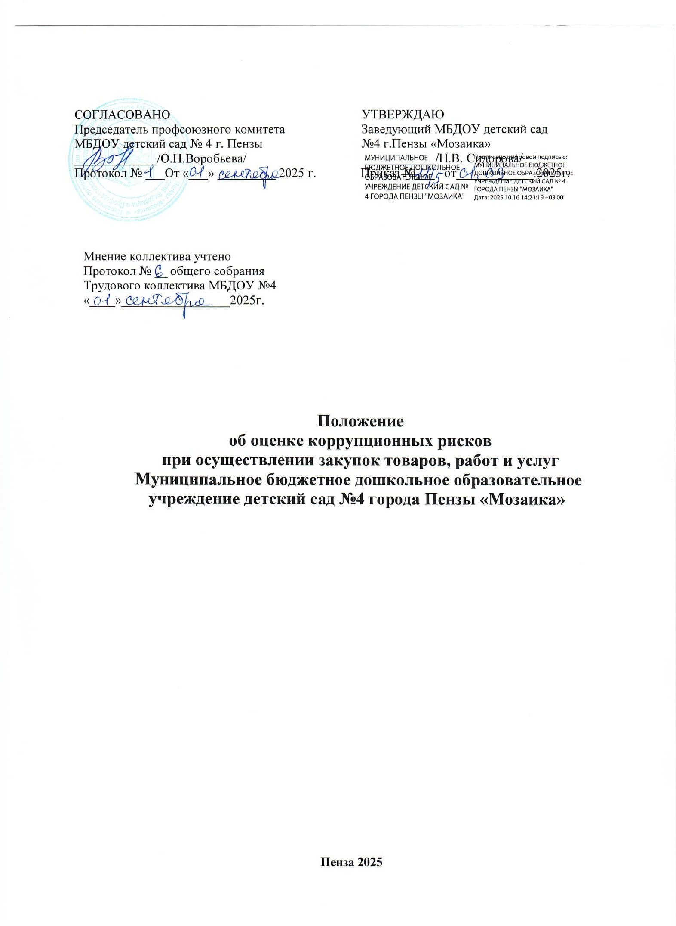

- Общие положения
  - Настоящее Положение разработано в соответствии с Федеральным законом № 273-ФЗ от 29.12.2012 года «Об образовании в Российской Федерации» с изменениями от 31 июля 2025 года, Федеральным законом №273-ФЗ от 25.12.2018 года «О противодействии коррупции» с изменениями от 8 августа 2024 года; Письмом Минтруда России от 30.09.2020 № 18-2/10/П-9716 «О Методических рекомендациях по выявлению и минимизации коррупционных рисков при осуществлении закупок товаров, работ, услуг для обеспечения государственных или муниципальных нужд», а также Уставом образовательной организации и другими нормативными правовыми актами Российской Федерации, регламентирующими деятельность организаций, осуществляющих образовательную деятельность.
  - Данное Положение определяет основные термины и определения, регламентирует основную цель, задачи и принципы оценки коррупционных рисков при осуществлении закупок, товаров, работ, услуг в образовательной организации, а также устанавливает порядок оценки коррупционных рисков при осуществлении закупок, товаров, работ, услуг.
  - Оценка коррупционных рисков является важнейшим элементом антикоррупционной политики, обеспечивающий соответствие реализуемых антикоррупционных мероприятий специфики образовательной деятельности организации и рационально использовать ресурсы, направляемые на проведение работы по профилактике коррупции.
  - Разработка и реализация проведенной оценки коррупционных рисков в настоящем Положении, направленная также на минимизацию возможности реализации таких рисков и (или) на минимизацию величины вероятного вреда от их реализации, окажет положительное влияние на снижение количества коррупционных правонарушений в закупках в образовательной организации.
  - Объективная оценка степени воздействия коррупционных рисков при осуществлении закупок возможна в условиях усиления контроля за недопущением возникновения правонарушений в области закупок товаров, работ, услуг, создания системы управления коррупционными рисками, возникающими в ходе осуществления закупочной деятельности.

- Основные термины и определения
  - Коррупционный риск - возможность совершения работником образовательной организации коррупционного правонарушения.
  - Коррупционное правонарушение - действие (бездействие) за совершение которого работники в соответствии с законодательством Российской Федерации в области противодействия коррупции несут уголовную, административную, гражданско-правовую и дисциплинарную ответственность.
  - Оценка коррупционных рисков - общий процесс идентификации, анализа и ранжирования коррупционных рисков (выявления коррупционных рисков), а также разработки мер по минимизации выявленных коррупционных рисков.
  - Коррупционная схема - способ (совокупность способов) совершения коррупционного правонарушения.
  - Идентификация коррупционного риска - процесс определения для отдельной процедуры потенциально возможных коррупционных схем при закупках в организации, осуществляющей образовательную деятельность.
  - Анализ коррупционного риска - процесс понимания природы коррупционного риска и возможностей для его реализации.
  - Индикатор коррупции - сведения, указывающие на возможность совершения коррупционного правонарушения, а также на реализацию коррупционной схемы.
  - Ранжирование коррупционных рисков - процесс определения значимости выявленных коррупционных рисков в соответствии с принятой в органе (организации) методикой.

- Основная цель, задачи и принципы оценки коррупционных рисков при осуществлении закупок, товаров, работ и услуг
  - Целью оценки коррупционных рисков при осуществлении закупок, товаров, работ, услуг

в образовательной организации является определение конкретных процессов и видов деятельности, при реализации которых наиболее высока вероятность совершения работниками образовательной организации коррупционных правонарушений, как в целях получения личной выгоды, так и в целях получения выгоды.
  - Оценка коррупционных рисков при осуществлении закупок является основой для выстраивания системы профилактики коррупционных правонарушений в образовательной организации в указанной сфере и позволяет решить задачи по обеспечению:
- системы управления коррупционными рисками, присущими закупочной деятельности;
- соответствия реализуемых мер по профилактике коррупции реальным или возможным способам совершения коррупционных правонарушений, тем самым увеличивая действенность таких мер, повышая эффективность использования финансовых, кадровых, временных и иных ресурсов.
  - Оценку коррупционных рисков осуществляют с учетом следующих основных принципов:
- законность – оценка коррупционных рисков не должна противоречить нормативным правовым и иным актам Российской Федерации;
- полнота – коррупционные риски могут возникать на любом этапе осуществления закупки, в этой связи соблюдение данного принципа позволит комплексно рассмотреть закупочный процесс и выявить соответствующие коррупционные риски;
- рациональное распределение ресурсов – оценку коррупционных рисков следует проводить с учетом фактических возможностей образовательной организации, в том числе с учетом кадровой, финансовой, временной и иной обеспеченности;
- взаимосвязь результатов оценки коррупционных рисков с проводимыми мероприятиями по профилактике коррупционных правонарушений;
- своевременность и регулярность – проводить оценку коррупционных рисков целесообразно на системной основе, результаты оценки коррупционных рисков должны быть актуальными и соответствовать существующим обстоятельствам.
- адекватность – принимаемые в целях проведения оценки коррупционных рисков, в том числе минимизации выявленных рисков, меры не должны возлагать на работников образовательной организации избыточную нагрузку, влекущую нарушение нормального осуществления ими своих трудовых обязанностей;
- презумпция добросовестности – наличие коррупционных индикаторов на различных этапах осуществления закупки само по себе не свидетельствует о свершившемся или планируемом к свершению коррупционном правонарушении и требует комплексного анализа всех обстоятельств ситуации подразделением по профилактике коррупционных правонарушений;
- исключение субъектности – предметом оценки коррупционных рисков является процедура осуществления закупки, реализуемая в организации, осуществляющей образовательную деятельность, а не личностные качества участвующих в осуществлении закупки работников;
- беспристрастность и профессионализм – оценку коррупционных рисков необходимо поручать не только лицам, которые являются независимыми по отношению к закупочным процедурам, реализуемым в образовательной организации, но и лицам, обладающим необходимыми познаниями в оцениваемой сфере;
- конкретность – результаты оценки коррупционных рисков должны быть понятны и объективны, не допускать двусмысленных формулировок и иных возможностей неоднозначного толкования.
  - Оценку коррупционных рисков необходимо проводить регулярно (например, раз в два-три года) и при существенном изменении применимых обстоятельств (изменение структуры образовательной организации; перераспределение полномочий между структурными подразделениями; выявление новых коррупционных рисков; выявление фактов совершения коррупционных правонарушений; изменение законодательства

Российской Федерации о закупочной деятельности и других применимых нормативных правовых и иных актов и т.д.).
  - К оценке коррупционных рисков привлекаются не только ответственные лица по профилактике коррупционных правонарушений, но и работники образовательной организации, непосредственно участвующие в осуществлении закупочных процедур.
  - Необходимо регулярно организовать повышение квалификации сотрудников, ответственных за проведение оценки коррупционных рисков, по дополнительной профессиональной программе по вопросам, связанным, в частности, с осуществлением закупок, товаров, работ и услуг.

- Порядок оценки коррупционных рисков при осуществлении закупок, товаров, работ, услуг
  - Оценка коррупционных рисков заключается в выявлении условий и обстоятельств, возникающих при осуществлении закупок, позволяющих злоупотреблять должностными обязанностями в целях получения работниками или третьими лицами материальных и нематериальных выгод вопреки законным интересам образовательной организации.
  - При проведении оценки коррупционных рисков необходимо установить и определить следующее:
- предмет коррупционного правонарушения (за какие возможные действия (бездействие) работник может получить противоправную выгоду);
- используемые коррупционные схемы;
- индикаторы коррупции.
  - Процедура оценки коррупционных рисков и принятия мер по минимизации выявленных коррупционных рисков состоит из нескольких последовательных этапов:
- подготовительный этап;
- описание процедуры осуществления закупки в органе (организации);
- идентификация коррупционных рисков;
- анализ коррупционных рисков;
- ранжирование коррупционных рисков;
- разработка мер по минимизации коррупционных рисков;
- утверждение результатов оценки коррупционных рисков;
- мониторинг реализации мер по минимизации выявленных коррупционных рисков.
    - Подготовительный этап. Руководитель образовательной организации оформляет приказ о проведении оценки коррупционных рисков, в котором отражается следующее:
      - персональная ответственность за проведение оценки коррупционных рисков работника по профилактике коррупционных правонарушений;
      - сроки проведения;
      - права ответственного работника, а также обязанность руководителя образовательной организации оказывать содействие в проведении оценки коррупционных рисков;
      - формы контроля за проведением оценки;
      - иные аспекты, признанные целесообразными к закреплению в локальном нормативном акте организации, осуществляющей образовательную деятельность.
    - При проведении оценки коррупционных рисков, подготавливают план-график, предусматривающий, этапы проведения оценки коррупционных рисков, промежуточные документы, порядок и сроки согласования.
    - Для оценки коррупционных рисков формируется рабочая группа, а также могут привлекаться внешние эксперты, в том числе члены комиссии по соблюдению требований при выполнении должностных обязанностей и урегулированию конфликта интересов образовательной организации.
    - Состав рабочей группы закрепляют в локальном акте организации, осуществляющей образовательную деятельность.
    - Вследствие выявления коррупционных рисков, возникающих при осуществлении закупки, определяют внутренние и внешние источники информации. К внутренним

источникам информации относят:
      - организационно-штатная структура и штатное расписание образовательной организации в части, касающейся осуществления закупок и иной связанной с ними деятельности;
      - положения о подразделениях образовательной организации, участвующих в закупочной деятельности;
      - должностные инструкции, трудовые обязанности сотрудников, участвующих в осуществлении закупки;
      - локальные нормативные и иные акты школы, касающиеся осуществления закупок и иной связанной с ними деятельности;
      - результаты внутреннего или внешнего анализа деятельности образовательной организации, касающиеся закупочной деятельности;
      - факты, свидетельствующие о нарушении положений законодательства Российской Федерации о закупочной деятельности или иного применимого законодательства Российской Федерации;
      - сведения о коррупционных правонарушениях, ранее совершенных работниками при осуществлении закупок;
      - материалы ранее проведенных проверок соблюдения работниками ограничений и запретов, требований о предотвращении или урегулировании конфликта интересов, исполнения ими обязанностей, установленных в целях противодействия коррупции;
      - сведения бухгалтерского баланса;
      - план закупок;
      - сведения о доходах, расходах, об имуществе и обязательствах имущественного характера работников, участвующих в осуществлении закупки;
      - иные документы, характеризующие порядок осуществления закупки.
    - К внешним источникам информации можно отнести следующее:
      - результаты независимых исследований, посвященных коррупционным рискам при осуществлении закупок;
      - нормативные правовые и иные акты Российской Федерации, в частности, о закупочной деятельности;
      - документы, содержащие информацию о коррупционных правонарушениях при осуществлении закупок;
      - сообщения, в том числе о коррупционных правонарушениях, в средствах массовой информации и в информационно-телекоммуникационной сети «Интернет»;
      - обзоры типовых нарушений, совершаемых при осуществлении закупок и т.д.
    - Описание процедуры осуществления закупки. При проведении оценки коррупционных рисков необходимо проанализировать, как в образовательной организации происходит осуществление закупки.
    - По результатам анализа представляют процедуру осуществления закупки в качестве блок-схемы (Приложение 1).
    - Перед использованием блок-схемы необходимо провести ее обсуждение с работниками, участвующими в осуществлении закупки.
    - Идентификация коррупционных рисков. По результатам описания процедуры осуществления закупки, в том числе в качестве блок-схемы, проводят идентификацию коррупционных рисков на основании имеющейся в образовательной организации информации при осуществлении закупок.
    - Признаками наличия коррупционного риска при осуществлении закупок может являться наличие у работника:
      - дискреционных полномочий, в том числе при подготовке документации, необходимой для осуществления закупки и заключения исполнения государственного или муниципального контракта либо гражданско-правового договора, предметом которого являются поставка товара, выполнение работы,

оказание услуги и который заключен образовательной организацией в соответствии с частями 1, 2.1, 4 и 5 статьи 15 Федерального закона № 44-ФЗ (далее - контракт);
      - возможности взаимодействия с потенциальными участниками закупки (т.е. потенциальными поставщиками.
    - При выявлении коррупционных рисков, возникающих при осуществлении закупок, используют различные методы, среди которых можно выделить следующие:
      - анкетирование;
      - экспертное обсуждение;
      - иные методы.
Выбор конкретного метода рекомендуется обосновывать фактическими обстоятельствами, сложившимися в образовательной организации.
    - Для идентификации коррупционных рисков могут быть использованы ответы на следующие вопросы:
      - кто может быть заинтересован в коррупционном правонарушении?
      - какие коррупционные правонарушения могут быть совершены на рассматриваемом этапе осуществления закупки?
      - в чем заключается взаимосвязь возможного коррупционного правонарушения и возможных к получению выгод?
    - Анализ коррупционных рисков. По результатам идентификации коррупционных рисков необходимо описать коррупционное правонарушение с точки зрения ее возможных участников и тех действий (бездействия), которые они могут предпринять для извлечения неправомерной выгоды.
    - Для проведения указанной работы могут быть использованы ответы на следующие вопросы:
      - какие действия (бездействие) приведут к получению неправомерной выгоды в связи с осуществлением закупки?
      - каким образом потенциально возможно извлечь неправомерную выгоду?
      - кто рискует быть вовлечен в коррупционную схему?
      - каким образом возможно обойти механизмы внутреннего (внешнего) контроля?
    - При описании коррупционной схемы описывают следующие аспекты:
      - какая выгода может быть неправомерно получена;
      - кто может быть заинтересован в получении неправомерной выгоды при осуществлении закупки;
      - список работников, участие которых позволит реализовать коррупционную схему;
      - описание потенциально возможных способов получения неправомерной выгоды;
      - краткое и развернутое описание коррупционной схемы;
      - состав коррупционных правонарушений, совершаемых в рамках рассматриваемой коррупционной схемы;
      - существующие механизмы внутреннего (внешнего) контроля и способы их обхода и др.
    - При анализе коррупционных рисков процедуру осуществления закупки разделяют на основные этапы:
      - пред-процедурный этап (предусматривающий в том числе процедурные основы осуществления закупок; планирование закупок; подготовку иной документации для осуществления закупки);
      - процедурный этап (определение поставщика);
      - пост-процедурный этап (исполнение, изменение, расторжение контракта).
    - При профилактике коррупционных правонарушений на пред-процедурном этапе необходимо обратить внимание на цель осуществления закупки (ее обоснованность) и на начальную (максимальную) цену контракта, цену контракта, заключаемого с единственным поставщиком, начальную сумму цен единиц товара, работы, услуги.
    - На процедурном этапе по профилактике коррупционных правонарушений стоит обратить внимание на оценку заявок, окончательных предложений участников закупки в

части критериев такой оценки (например, наличие двусмысленных формулировок, а также критериев, соответствие которым сложно подтвердить).
    - При анализе пост-процедурного этапа необходимо обращать внимание на существенное изменение условий контракта, а также на аспекты, связанные с:
      - приемкой поставленного товара, выполненной работы (ее результатов), оказанной услуги, а также отдельных этапов поставки товара, выполнения работы, оказания услуги (далее - отдельный этап исполнения контракта);
      - оплатой заказчиком поставленного товара, выполненной работы (ее результатов), оказанной услуги, а также отдельных этапов исполнения контракта;
      - взаимодействием заказчика с поставщиком при изменении, расторжении контракта в соответствии со статьей 95 Федерального закона №44-ФЗ, применении мер ответственности и совершении иных действий в случае нарушения поставщиком или заказчиком условий контракта.
    - Ранжирование коррупционных рисков. Ранжирование коррупционных рисков может осуществляться с использованием различных методов. Одним из возможных методов ранжирования коррупционных рисков является ранжирование исходя из вероятности реализации и потенциального вреда от реализации такого риска.
    - Критерии ранжирования выстраиваются исходя из общих подходов либо с учетом правоприменительной практики (например, частота ранее зафиксированных коррупционных правонарушений, возможный экономический ущерб (штраф) и др.).
    - Степень выраженности каждого критерия необходимо оценить с использованием количественных показателей. Необходимо разработать четкие критерии оценки степени выраженности и минимизировать влияние субъективного восприятия. Примеры градаций степени выраженности критериев «вероятность реализации» и «потенциальный вред» представлены в таблицах (Приложение 2).
    - Обосновывать выбор количественного показателя рекомендуется на основе объективных данных, которые могут быть закреплены в локальном нормативном акте образовательной организации для целей последующей преемственности процедуры ранжирования и разработки мер по минимизации.
    - Значимость коррупционного риска определяется сочетанием рассчитанных критериев посредством использования матрицы коррупционных рисков (Приложение 3).
    - Ранжирование коррупционных рисков рекомендуется проводить для определения их действительного статуса:
      - регулярно, в частности, для целей определения эффективности реализуемых мер по их минимизации;
      - при изменении обстоятельств осуществления закупочной деятельности (например, при внесении изменений в законодательство Российской Федерации о закупочной деятельности);
      - при выявлении новых коррупционных рисков;
      - при иных обстоятельствах.
    - На ранжирование коррупционных рисков оказывает влияние реализация мер, направленных на минимизацию выявленных коррупционных рисков. По результатам реализации мер по минимизации коррупционных рисков ранжирование коррупционных рисков может проводиться повторно.
    - Разработка мер по минимизации коррупционных рисков. Целью минимизации коррупционных рисков является снижение вероятности совершения коррупционного правонарушения и (или) возможного вреда от реализации такого риска (снижение до приемлемого уровня или его исключение).
    - Минимизация коррупционных рисков предполагает следующее:
      - определение возможных мер, направленных на минимизацию коррупционных рисков;
      - определение коррупционных рисков, минимизация которых находится вне компетенции образовательной организации, оценивающей коррупционные риски;

      - определение коррупционных рисков, требующих значительных ресурсов для их минимизации или исключения, которыми данный орган (организация) не располагает;
      - выбор наиболее эффективных мер по минимизации;
      - определение ответственных за реализацию мероприятий по минимизации;
      - подготовка мер, направленных на минимизацию коррупционных рисков, возникающих при осуществлении закупок;
      - мониторинг реализации мер и их пересмотр на регулярной основе.
    - В случае невозможности минимизации всех выявленных коррупционных рисков необходимо предпринять те меры, которые позволят минимизировать вероятность реализации и потенциальный вред рисков.
    - При определении мер по минимизации коррупционных рисков необходимо знать:
      - меры должны быть конкретны и понятны: работники, которым адресована такая мера, должны осознавать ее суть;
      - установление срока реализации мер по минимизации коррупционных рисков;
      - определение конкретного результата от реализации меры;
      - установление механизмов контроля и мониторинга;
      - определение ответственности руководителя и работников, участвующих в реализации и (или) заинтересованных в реализации;
      - определение необходимых ресурсов и иные аспекты.
    - Снижению коррупционных рисков при осуществлении закупок способствует следующее:
      - повышение (улучшение) знаний и навыков работников, участвующих в осуществлении закупок;
      - усиление контроля недопущения совершения коррупционных правонарушений при осуществлении закупочных процедур;
      - использование стандартизированных процедур и документов при осуществлении закупки «обычных» товаров, работ, услуг;
      - проведение правового просвещения и информирования;
      - повышение качества юридической экспертизы конкурсной документации в целях исключения противоречивых условий исполнения контракта;
      - анализ обоснованности изменения условий контракта, причин затягивания (ускорения) сроков заключения (исполнения) контракта и т.д.
    - Утверждение результатов оценки коррупционных рисков. По результатам проведенной оценки коррупционных рисков по профилактике коррупционных правонарушений в ДОУ необходимо составить реестр коррупционных рисков по соответствующей форме (Приложение 4).
    - В качестве пояснительных документов к реестру коррупционных рисков нужно приложить отчет об оценке коррупционных рисков, содержащий информацию о проделанной работе, в том числе информацию о способах сбора информации, расчете используемых показателей при ранжировании коррупционных рисков, обосновании предлагаемых мер по минимизации, матрицу коррупционных рисков и т.д.
    - Одновременно с реестром коррупционных рисков рекомендуется осуществить подготовку плана по минимизации коррупционных рисков по соответствующей форме (Приложение 4).
    - Проекты реестра коррупционных рисков и плана по минимизации коррупционных рисков направляют на заседании коллегиального органа образовательной организации.
    - Согласованные проекты реестра коррупционных рисков и плана по минимизации коррупционных рисков представляются на утверждение руководителю образовательной организации и могут быть размещены на официальном сайте в информационно-телекоммуникационной сети «Интернет».
    - Мониторинг реализации мер по минимизации выявленных коррупционных рисков.
Мониторинг реализации мер по минимизации выявленных коррупционных рисков является

элементом системы управления такими рисками и проводится в целях оценки эффективности реализуемых мер по минимизации.
    - Мониторинг проводят на регулярной основе (раз в полгода), а также по мере необходимости.
    - Подготовку доклада о результатах соответствующего мониторинга, который представляется на рассмотрение руководителю, осуществляет должностное лицо, ответственное за профилактику коррупционных правонарушений.
    - Результаты проведенного мониторинга могут являться основанием для повторного проведения оценки коррупционных рисков и (или) внесения изменений в реестр коррупционных рисков и план по минимизации коррупционных рисков.
- Заключительные положения
  - Настоящее Положение является локальным нормативным актом, принимается на Педагогическом совете и утверждается (либо вводится в действие) приказом руководителем организации, осуществляющей образовательную деятельность.
  - Все изменения и дополнения, вносимые в настоящее Положение, оформляются в письменной форме в соответствии действующим законодательством Российской Федерации.
  - Положение принимается на неопределенный срок. Изменения и дополнения к Положению принимаются в порядке, предусмотренном п.5.1. настоящего Положения.
  - После принятия Положения (или изменений и дополнений отдельных пунктов и разделов) в новой редакции предыдущая редакция автоматически утрачивает силу.

Приложение 1
Функциональные элементы блок-схемы

Изображение элемента | Описание
 | Начало (конец) процедуры осуществления закупки
 | Ввод или вывод данных (результата), возникающего при осуществлении закупки
 | Выполнение действия, необходимого для осуществления закупки
 | Принятие решения при осуществлении закупки
 | Цикличный процесс, возникающий в процедуре закупки
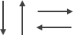 | Направляющие (указание последовательности)

Градация
степени выраженности критерия «Вероятность реализации»
Приложение 2
Таблица 1

Степень выраженности | Процентный показатель | Описание
Очень часто | Более 75% | Сомнения в том, что событие произойдет, практически отсутствуют. В определенных обстоятельствах событие происходит очень  часто, что подтверждается аналитическими данными.
Высокая частота | 50%-75% | Событие происходит в большинстве случаев. При определенных обстоятельствах событие  является прогнозируемым.
Средняя частота | 25%-50% | Событие происходит редко, но является наблюдаемым.
Низкая частота | 5%-25% | Наступление события не ожидается, хотя в целом оно возможно.
Очень редко | Менее 5% | Маловероятно, что событие произойдет,  ретроспективный анализ не содержит фактов подобного события (либо случаи единичны), событие происходит исключительно при  определенных сложно достижимых обстоятельствах.

Градация
степени выраженности критерия «Потенциальный вред»
Таблица 2

Степень выраженности | Описание
Очень тяжелый | Реализация коррупционного риска приведет к существенным потерям и нарушению закупочной процедуры.
Значительный | Реализация коррупционного риска приведет к значительным потерям и нарушению закупочной процедуры.
Средней тяжести | Риск, который, если не будет пресечен, может привести к ощутимым потерям и нарушению закупочной процедуры.
Легкий | Риск незначительно влияет на закупочную процедуру, существенного нарушения закупочной процедуры не  наблюдается.
Очень легкий | Потенциальный вред от коррупционного риска крайне незначительный и может быть администрирован работниками самостоятельно.

Матрица коррупционных рисков
Приложение 3
Таблица 3

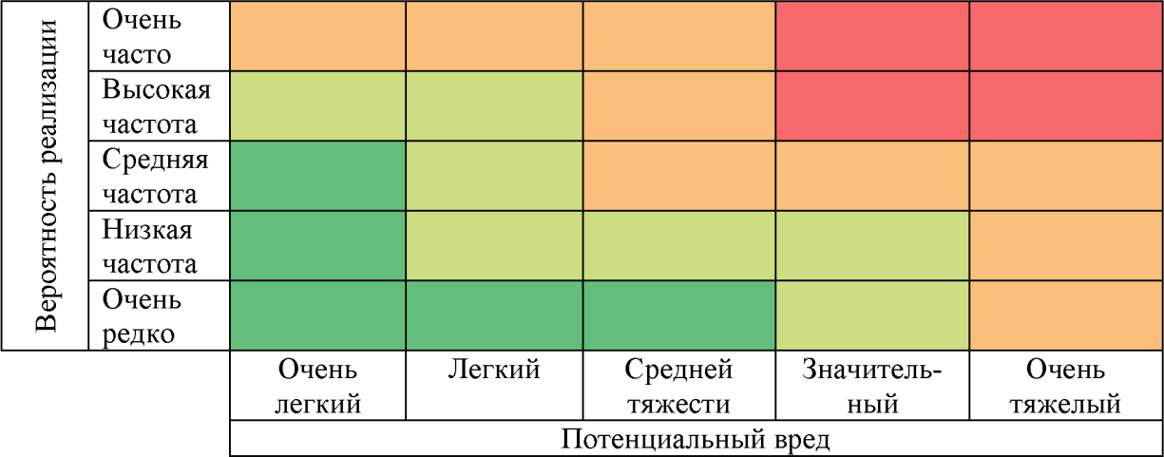

Приложение №4

Рекомендуемая форма
реестра (карты) коррупционных рисков, возникающих при осуществлении закупок

№ п/п | Краткое наименование коррупцион-ног о риска | Описание возможной коррупцион-н ой схемы | Наименование должностей служащих  (работников), которые могут участвовать в реализации  коррупционной схемы | Меры по минимизации коррупционных рисков
 |  |  |  | Реализуемые | Предлагаемые
1
2
3

Рекомендуемая форма
плана (реестра) мер, направленных на минимизацию коррупционных рисков, возникающих при осуществлении закупок

№ п/п | Наименование меры по минимизации  коррупцион-н ых рисков | Краткое наименование минимизируемого  коррупционного риска | Срок  реализации | Ответственный за реализацию работник | Планируемый результат
1
2
3

